快乐学习快乐收获
太平路小学四年级数学精品试卷（一）（60分钟）
 班级： 姓名： 成绩：

今天，让我们看看同学们在前面的学习中收获了什么？

一、想一想，填一填。55%
1、用含有字母的式子表示：
（1）星期一早晨的温度是6℃,晚上比早晨降了a℃，晚上的温度是 ℃。
（2）用x米长的绳子围一个等边三角形，等边三角形的边长是 米 。
（3）一个等腰三角形的顶角是a度，它的一个底角是（ ）度。
（4）四年级2个班共捐书x本，五年级3个班共捐书y本，平均每个年级捐书（ ）本。
2、由7个十、26个百分之一组成的数是( )，它是一个( )位小数。
3、填空：
① 102×15= ×15+2×15
② 4.56是由( )个一、( )个0.1和( )个0.01组成的。
③ 9.256中的5在( )位上,表示5个( )；6在( )位上,表示( )个( )。
④ 已知一个长方形的长是a厘米，宽比长少5厘米。a-5表示（ ），﹝a+（a-5）﹞×2表示（ ），a×（a-5）表示（ ）
⑤ 把0.604、0.64、0.064、0.46、0.6按从小到大的顺序排列( ) ＜( ) ＜( ) ＜( ) ＜( )
⑥ 在一个三角形中，∠1=76°，∠2=34°，第三个内角是（ ），这是个（ ）三角形。
⑦ 钟面上是3时的时候，时针与分针的夹角是（ ）度；5时的时候，时针与分针的夹角是（ ）度。
⑧ 0.6的计数单位是（ ），再加上（ ）个这样的计数单位就得到2。
⑨ 有3个连续自然数，平均数是a，最大的数是（ ），最小的数是（ ）。
二、请你来当小法官。
1、125×89×2=125×2×89只运用了加法结合律 （ ）
2、用两个完全一样的三角板拼成一个大三角形，这个三角形的内角和是360º （ ）
3、有一个角是锐角的三角形叫作锐角三
角形。 ( )
4、因为2²=2×2,所以x²=x×2 （ ）
5、小数的位数越多，小数就越大。 （ ）
6、10个十分之一和100个百分之一相等。 （ ）
三、选择。
1、3.27里面有( )个百分之一。
A、27 B、32 C、327
2、一个三角形两个内角的度数分别是26º，78º，这个三角形是（ ）。
A、锐角三角形 B、直角三角形 C、钝角三角形
3、下面( )组的3根小棒不能围成三角形。
A、2.5厘米 2.5厘米 2.5厘米
B、1.5厘米 1.9厘米 4.1厘米
C、1.6厘米 2.3厘米 3.8厘米
4、乐乐从家去公园，走上坡用了7分钟，共走216米；走下坡用了9分钟，平均每分钟走56米，乐乐从家到公园平均每分钟走( )米。
A、（216×7+56×9 ）÷（7+9）
B、（216+56×9 ）÷（7+9）
5、实验小学三年级4个班参加植树活动,第1天植树18棵,第2天植树20棵,第3天植树22棵。下面( )算式是求平均每班植树多少棵。
A、(18+20+22)÷3 B、(18+20+22)÷4
6、把一个圆形纸片对折，再对折，得到的角得度数是（ ）。
A、45° B、90° C、180°
7、一本书有a页，小梅每天看9页，看了b天，还有多少页没看？
A、9a+b B、a+9b C、a-9b
四、仔细看，巧计算。
1、口算下面各题。
67+38= 845-632= 16×100= 48+61=
32×6= 32÷2= 16×8= 25×40=
270÷9= 9+68= 11+89= 44+56=
379-51+49= 101×12=

2、计算下面各题，能简算的要简算：
125+36+75 560-71-29

236-（136+28） 401×75

48×99-48×49 25×78×4

89×99 540÷27÷2

五、操作题。15%
- 请你有量角器画出下面的角。
135º 60º

- 画一个顶角是70º，腰长是3厘米的三角形，画出三角形的一条高，标出底和高。

- 请你用a、b、c表示加法结合律和乘法分配律。

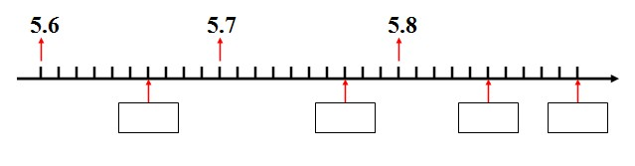
④

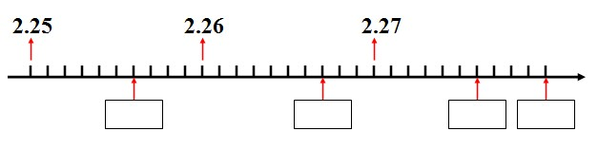


走出校门，试试你们能不能利用学习的知识解决生活中的问题。

六、30%
1、某影碟机公司原计划每月生产VCD影碟机20万台，实际9个月的产量就超过全年计划m台。当m=3时，这9个月实际生产VCD影碟机多少万台？


2、水果点一天卖出100筐水果

上午卖出42筐
50千克
照这样计算，下午比上午多卖出多少千克？（用不同的两种方法解答）

3、右边是边长为n的小正方形拼成的大正方形。
①用式子表示大正方形的周长和面积。 n
周长 = n
面积 =

②当n=12厘米时，大正方形的面积是多少？

4、甲工程队上半月修路13天，平均每天修路200米； 乙工程队下半月修路10天，共修路2500米。这个月（按30天计算）两个工程队平均每天修路多少米？

5、A、B两地相距480千米。一辆货车从A地开往B地，计划4小时到达。因天气恶劣，实际每小时比计划少行20千米，实际多少小时才能到达？

6、下面是青岛汽车总站发往济南的客车情况。
车型 | 每天发车班次 | 平均每车人数
大巴 | 24 | 32
中巴 | 24 | 18
每天从青岛发往济南的旅客共有多少人？

聪明小屋：
- 爸爸今年45岁，5年前爸爸的年龄是儿子的4倍，今年儿子多少岁？儿子多少岁时，爸爸的年龄是儿子的2倍？

2.在“ ”里能填哪些
8． 9＞8.36 52. 4＜52.36

